Информационный отчет по мероприятиям структурного подразделения – Дом культуры Новобаевского сельского поселения МБУК «РДК» Большеигнатовского муниципального района Республики Мордовия. В структурном подразделении – Дом культуры Новобаевского сельского поселения в январе месяце 2018 года было запланировано 4 мероприятия, фактически проведено 5 . 1. С прилетом белых январей Мы все становимся мудрей - Предновогодние приметы берем со всех концов планеты – так открыла ведущая мероприятие, прошедшее 5 января2018г. Присутствующим рассказали как празднуют Новый год в других странах мира: ( Италии, Англии, Южной Африки, Бразилии, Индии, Германии, Франции, Венгрии.) Также ведущая раскрыла возникновение и празднование Нового года в России. Были проведены игры: «Ёлочные украшения», «Новогодняя ёлочка», «Загадки-игрушки» и другие. Закончился праздник сладким чаепитием. 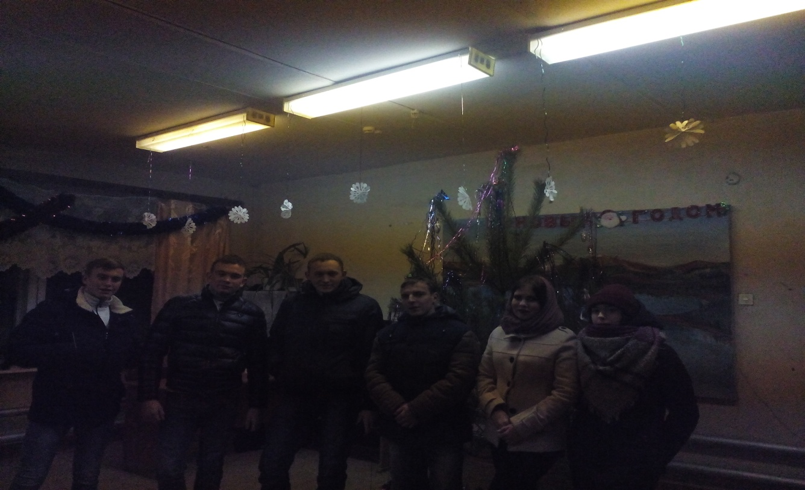

2.Жива традиция, жива, От поколения старшего. Важны обряды и слова из прошлого, из настоящего. Посиделки - это одна из народных традиций, связанных с праздником Рождества. 7 января 2018г. участниками наших посиделок были дети. Символом Рождества – ёлка и поэтому наш праздник проходил в зале, где она стояла в праздничном убранстве. Ребята рассказывали стихи, пели песни, отгадывали загадки. Завершилась встреча рождественским угощением.

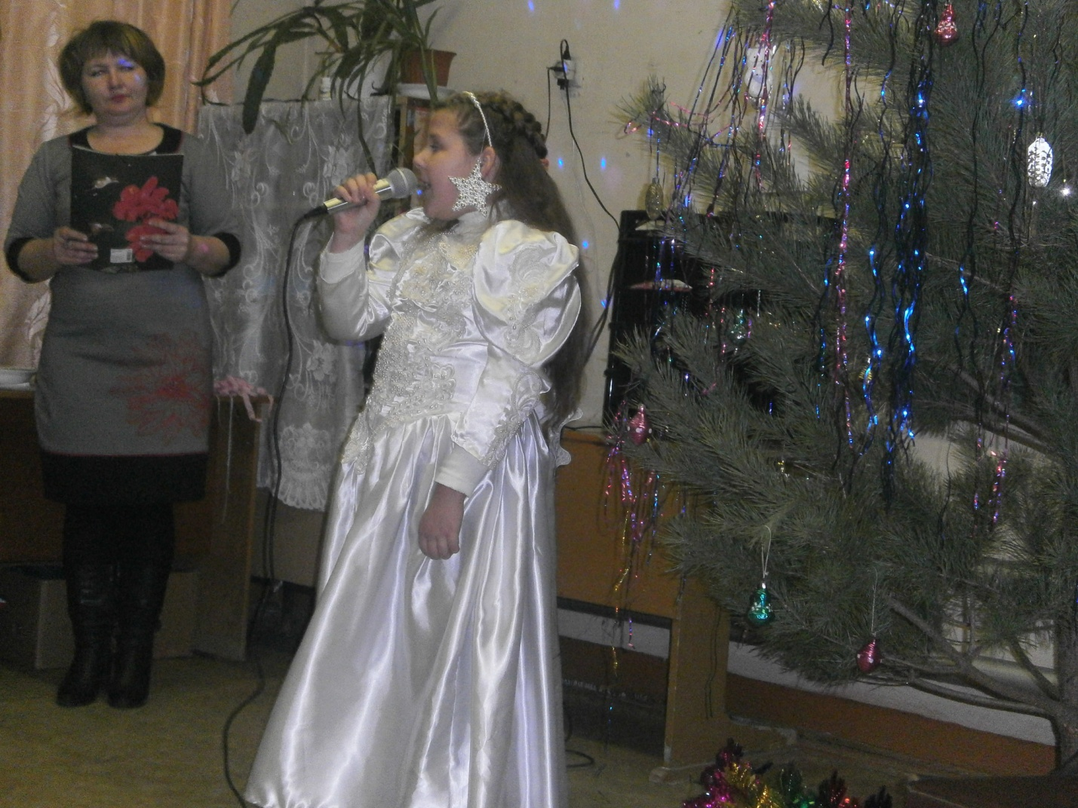

3. 13 января - на Старый Новый год в нашем Новобаевском сельском поселение существует традиция колядовать - ходить по домам, петь колядки, поздравлять хозяев дома, тем самым зарабатывая пироги, сладости, что и сделали дети нашего поселения. После традиционных колядок детей пригласили в Дом культуры на мероприятие, посвященное Старому Новому году. Ведущая рассказала об истории православного праздника и его традициях. Дети принимали участие в развлекательных программах, конкурсах ( «Лопни шарик», « Я самый ловкий») и др.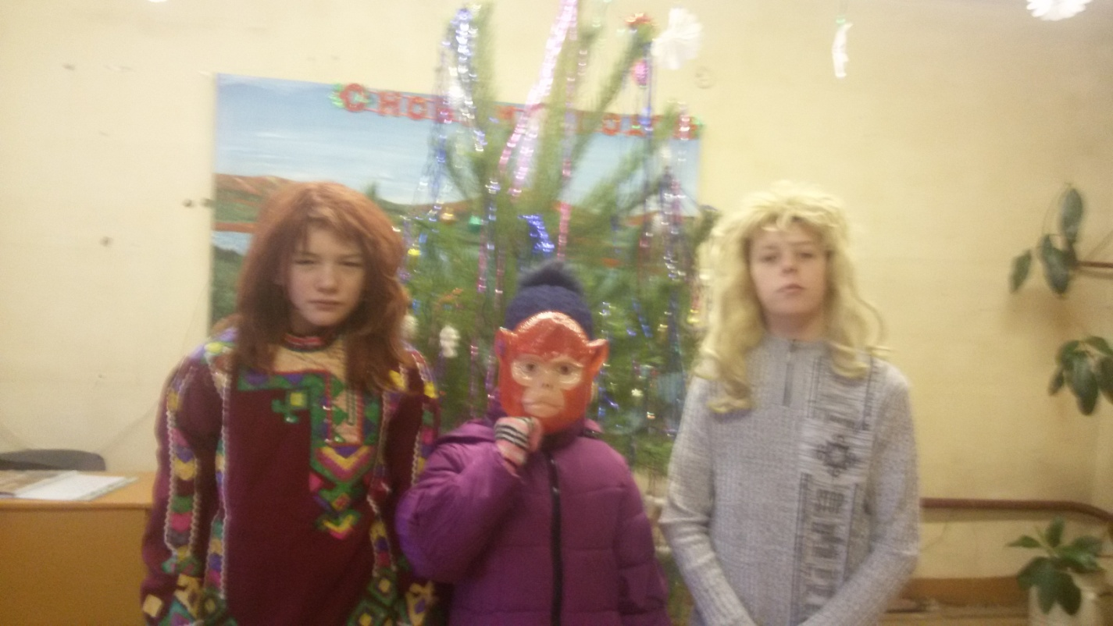 4. Накануне праздника, 18 января, в нашем Новобаевском сельском поселении прошло водосвятие. Богослужение праздника провел отец Александр. После водосвятия он обратился к верующим с проповедью, в которой напомнил историю празднуемого события.
5. Есть в морозном январе день – это Татьянин день. По этому случаю 25 января состоялась встреча в Дом культуре Новобаевского сельского поселения с жителями нашего села, которые носят это красивое и нежное имя. Это прекрасный повод, чтобы повеселиться, отдохнуть и интересно провести время. Ведущая поздравила присутствующих по имени Татьяна. В программе были представлены лирические песни, конкурсы и, конечно, поздравления виновницам торжества. Мероприятие завершилось праздничным угощением, где в кулинарном мастерстве себя проявили участники праздника.
Заведующая структурным подразделением - И.В.Усачева

